Aluno: Michel Rooney Ferreira Araújo

Turma: 2ºC – Redes de Computadores

**COMO FAZER BACKUP NO WINDOWS 10**

1. Clique na janela do Windows (botão “iniciar”) e digite histórico de arquivos:

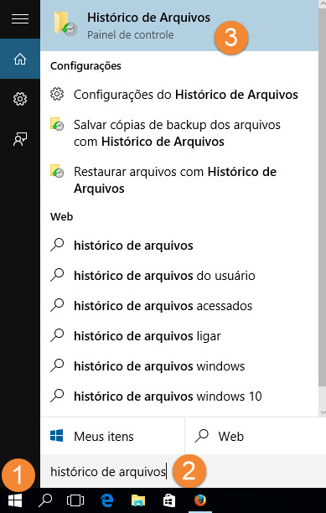

Outra opção: utilizar o caminho “Painel de controle” ==> “Sistema e segurança” ==> “Histórico de arquivos”.

1. Na janela que abriu, clique em “Backup da Imagem do Sistema”:

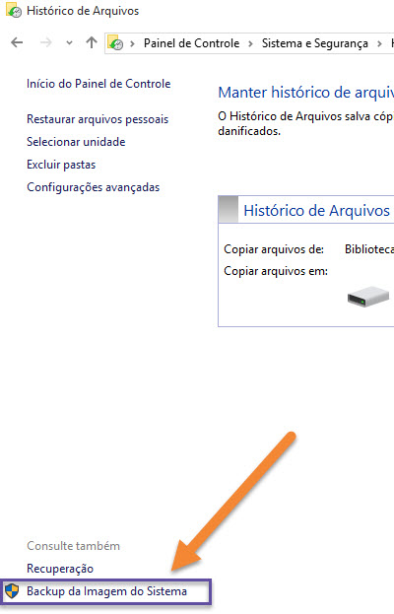

1. Na janela seguinte, clique em “Criar uma imagem do sistema”:

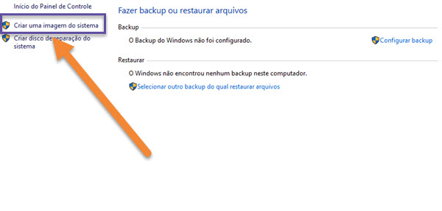

1. Selecione onde você deseja salvar o backup:

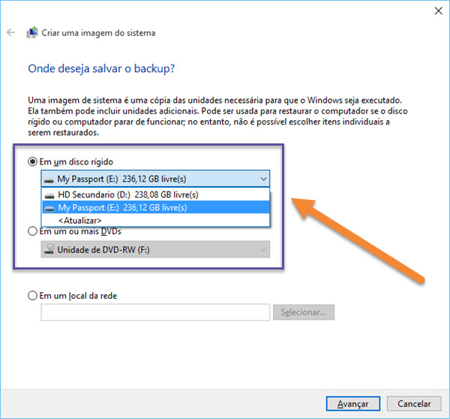

1. Escolha as imagens que deseja que seja inclusa no backup:

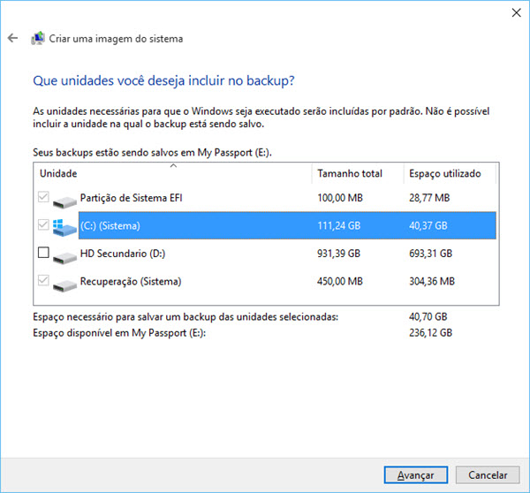

1. E por fim clique em “Iniciar backup”

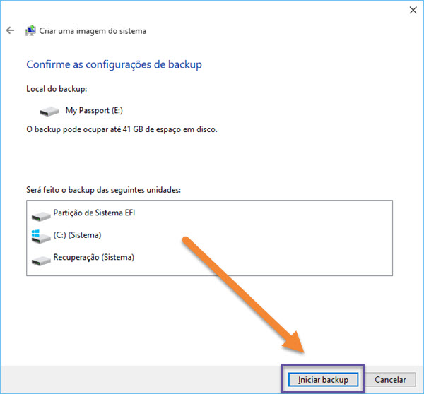

**RESTAURAR A IMAGEM DO SISTEMA**

Em “Configurações”, acesse o grupo de opções “Atualização e segurança”, em seguida acesse “Recuperação” e então utilize a opção “Inicialização avançada”:

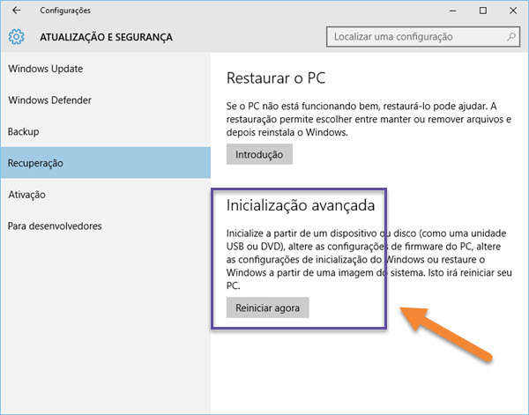

Para acessar as opções de inicialização avançadas, você também pode clicar em “Ligar/Desligar” ==> “Reiniciar” no menu “Iniciar”, enquanto mantém a tecla SHIFT pressionada.